***Цель:*** Расширение знаний об истории возникновения, видах и свойствах спичек, для чего и где их применяют. Доказать, что спички – необходимый предмет не только в быту, на производстве, но и в творчестве.

***Задачи:***

- Познакомить с историей возникновения спичек, видами,

свойствам, а также с технологией их производства.

- Дать представление о способах применения спичек в

домашних условиях и в детском саду.

- Развивать у детей творческие способности познавательную

активность посредством экспериментальной деятельности

-Воспитывать у дошкольников аккуратность и

осторожность в процессе обращения со спичками, а также

при изготовлении подделок из спичек.

***Гипотеза:***

Все виды Спичек можно использовать в быту, в природе, а также применять

их в творчестве.

***Модель трёх вопросов***

***Что мы знаем?***

***Что для этого нужно?***

***Что хотим узнать?***

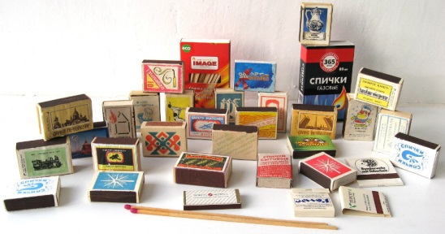

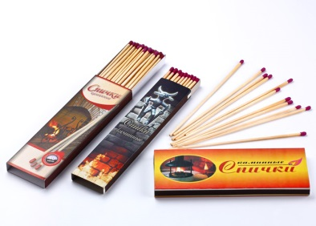

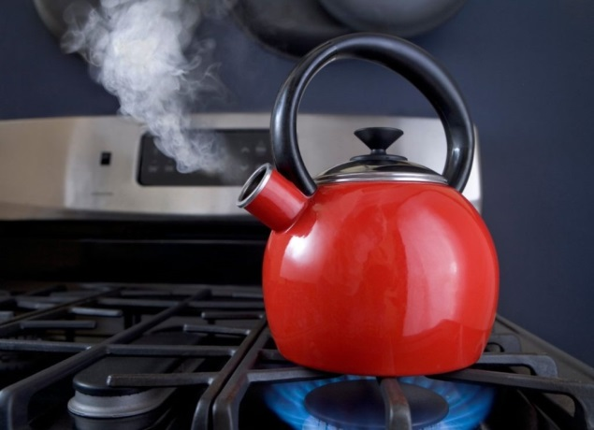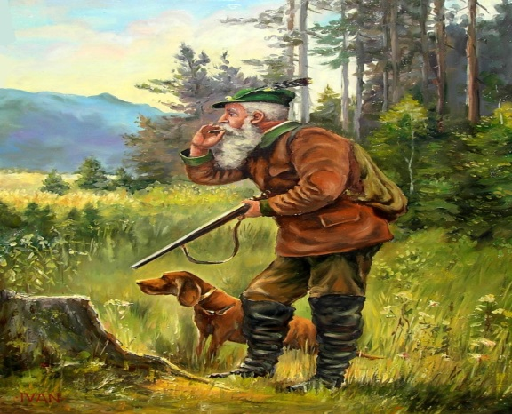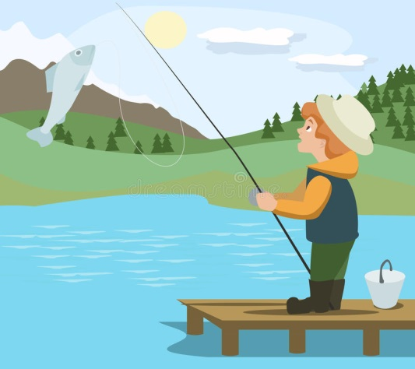

***Что мы знаем?***

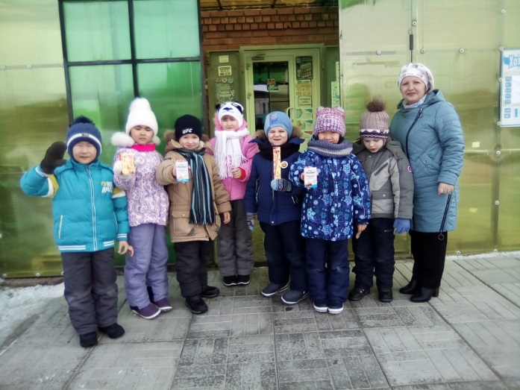

***Что хотим узнать?***

***Как изготавливают современную спичку? Из чего сделана?***

***Какие бывают виды спичек? Где их используют?****используют?*

***Чем зажигали огонь до появления спичек?***

***Из чего сделана первая спичка?***

***Можно ли спички использовать в других целях?***

*Спросить у взрослых*

*Искать информацию в книгах*

*Смотреть познавательные передачи*

# https://media1.thehungryjpeg.com/thumbs/800_3566222_ievdvamyj1ikdv4glrvcjpa89fgbuk1hnbfhp7wi.jpgChild reading reading time clipart - WikiClipArthttps://pandia.ru/text/82/345/images/img1_324.jpg

***Что для этого нужно сделать?***

*Думать самостоятельно*

*Анализировать и делать выводы*

*Проводить опыты и эксперименты*

*Искать информацию в интернете*

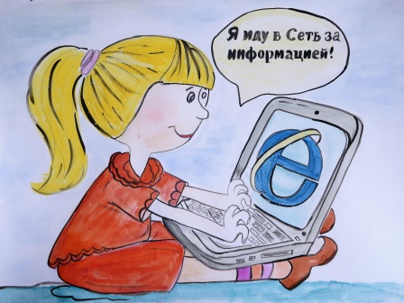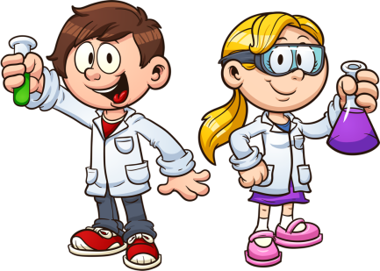

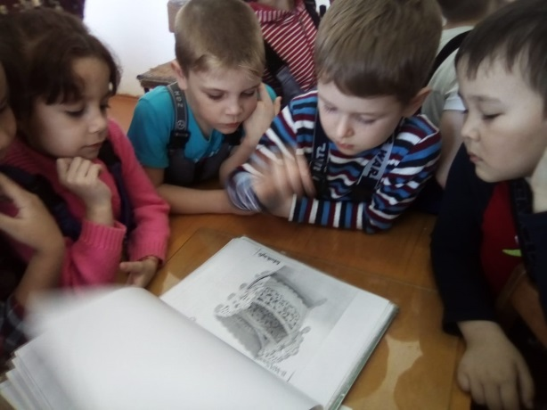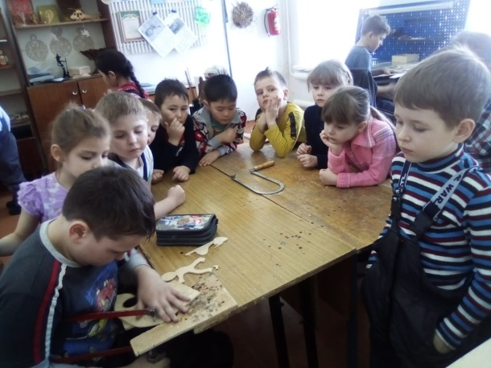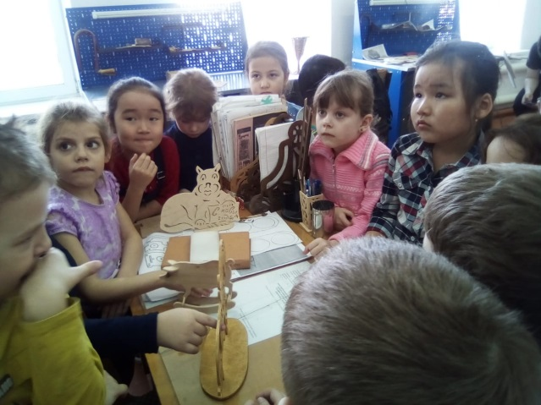  
***Экскурсия в детский центр «Радуга»***

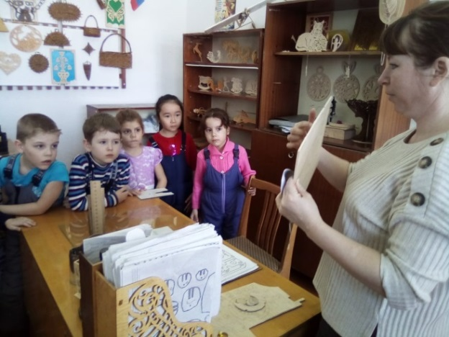

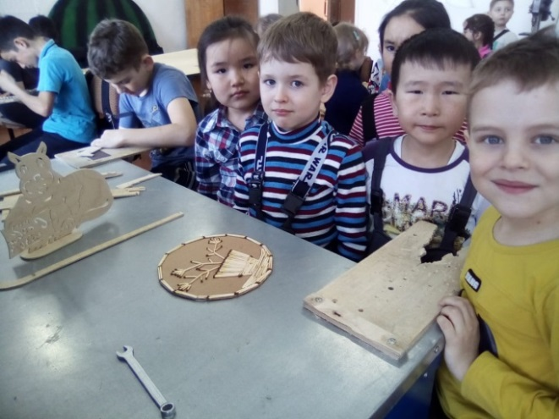 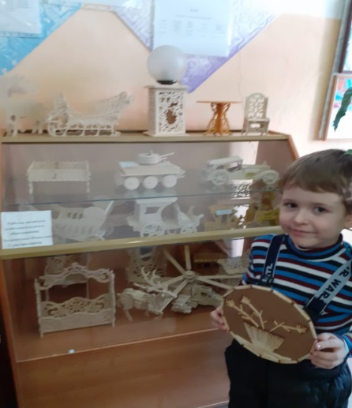

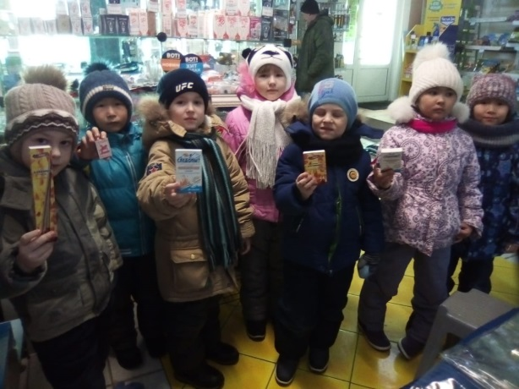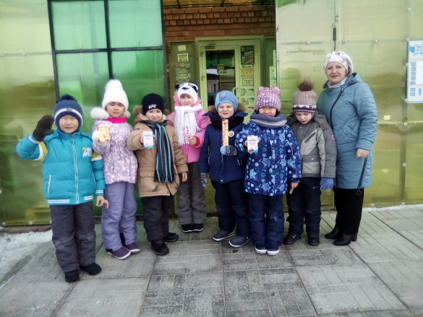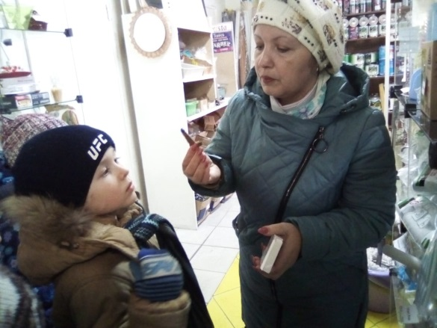

***Экскурсии «Магазин Хозяюшка» «Детская библиотека»***

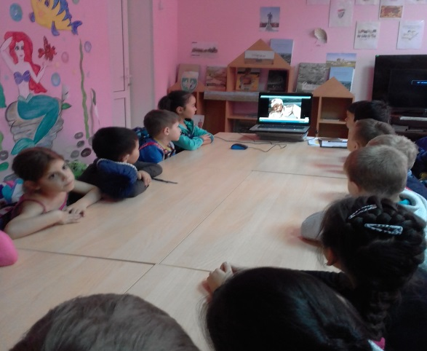 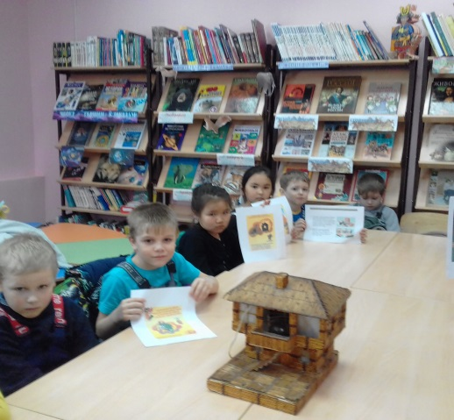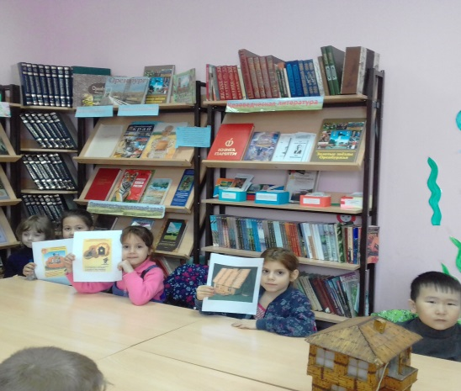

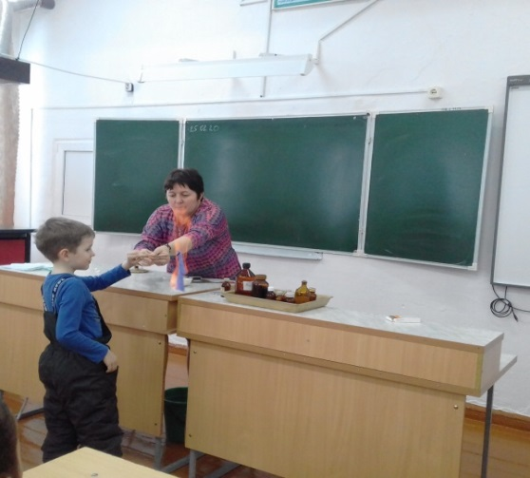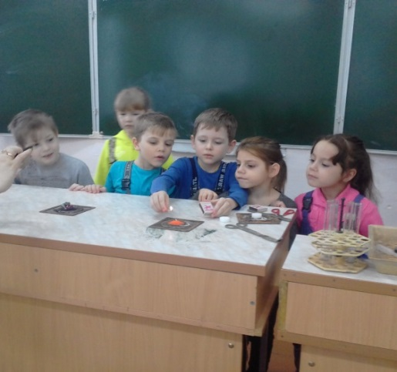

***Экскурсия в школу***

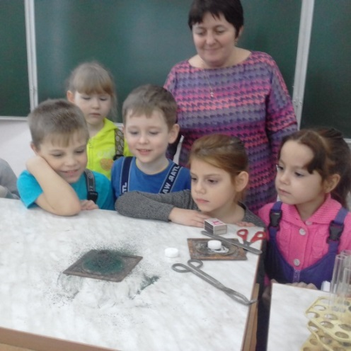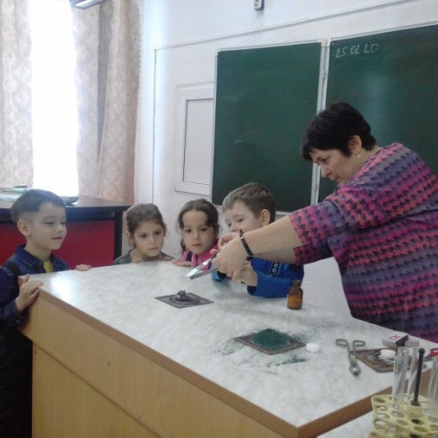

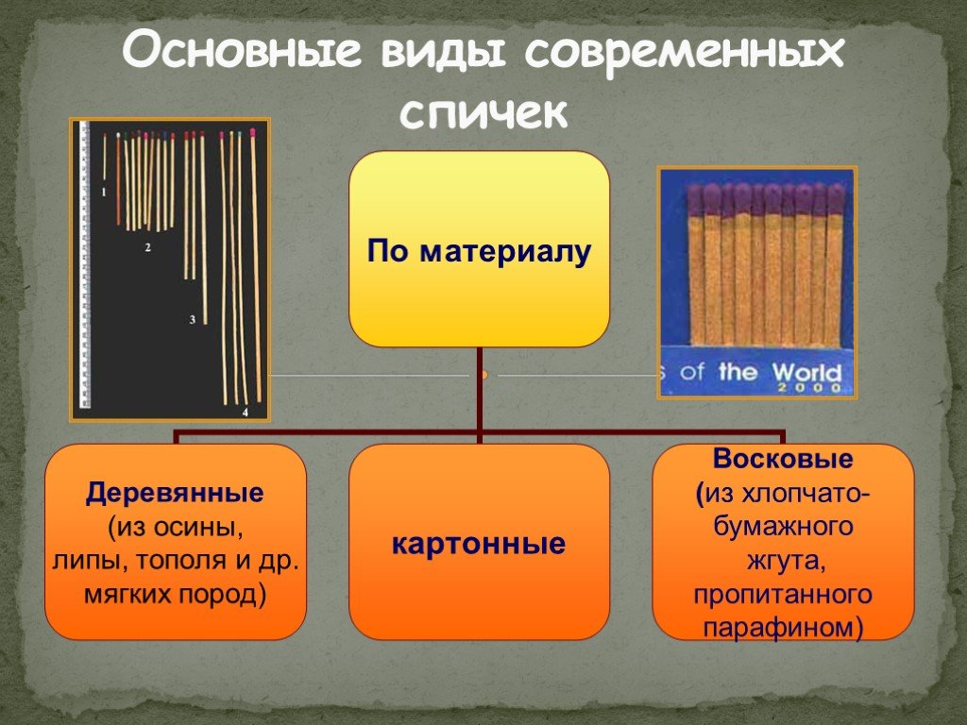

*Искали информацию*

*В интернете В книгах*

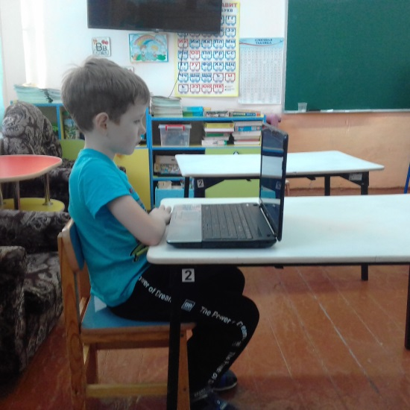 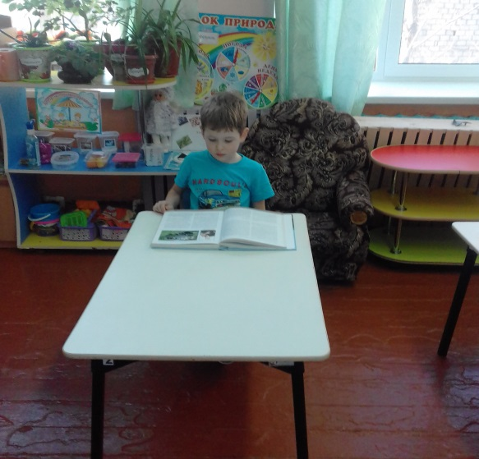

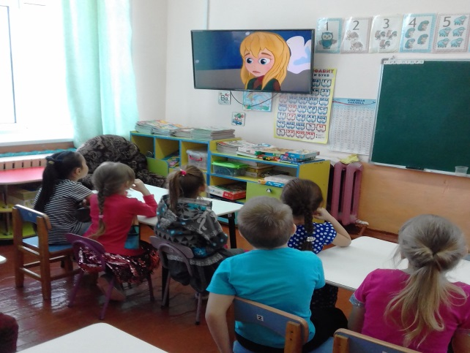

***Опыты и эксперименты***

***Провели эксперимент: «Какие спички горят в воде»***

# C:\Users\дом\Desktop\Новая папка (3)\IMG-20200303-WA0025.jpgC:\Users\дом\Desktop\Новая папка (3)\IMG-20200303-WA0042.jpgC:\Users\дом\Desktop\Новая папка (2)\IMG-20200303-WA0024.jpgC:\Users\дом\Desktop\Новая папка (3)\IMG-20200303-WA0022.jpgC:\Users\дом\Desktop\Новая папка (3)\IMG-20200303-WA0025.jpg

***Эксперимент «Какая из спичек дольше горит на ветру***

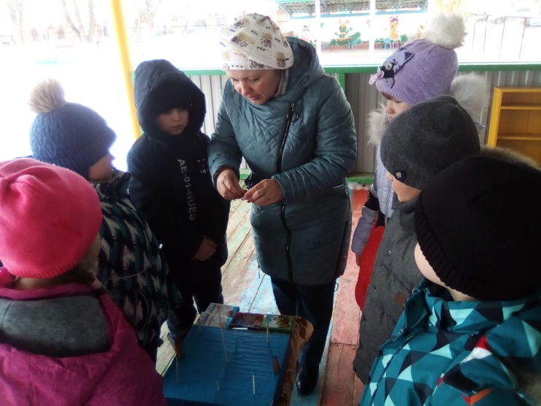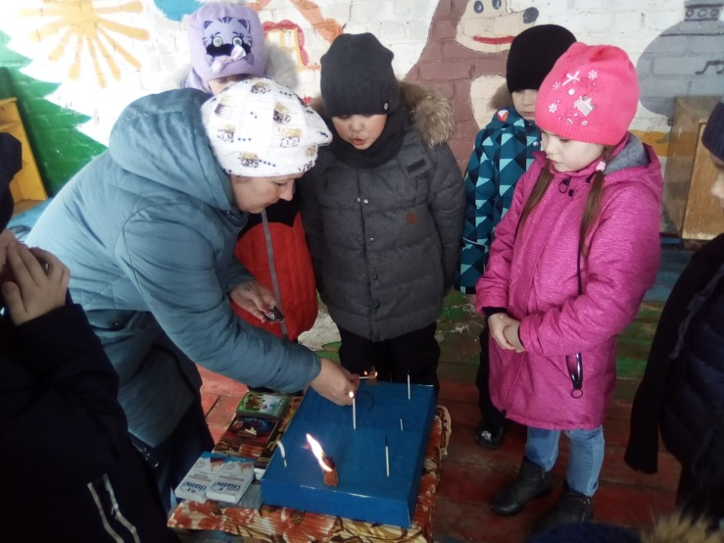

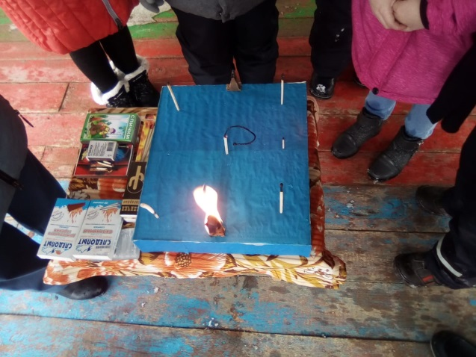

***Эксперимент «Какая из спичек горит, если окунуть её в воду»***

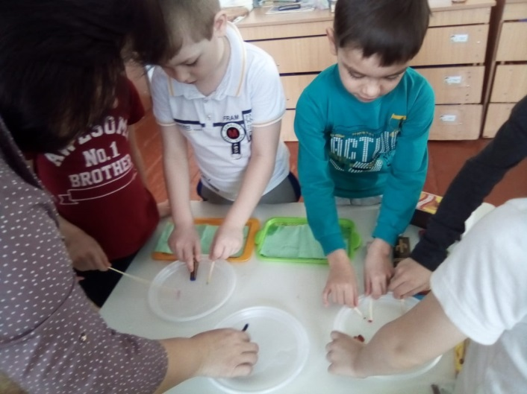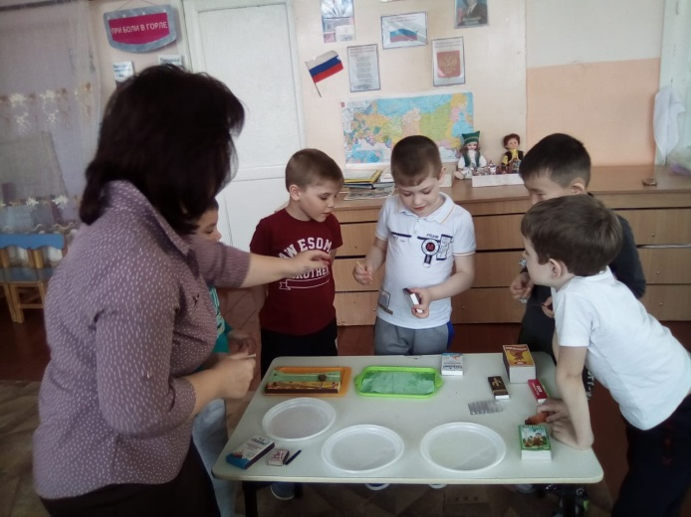

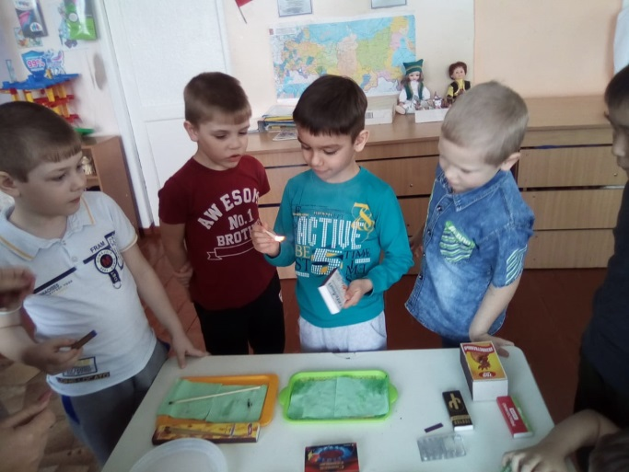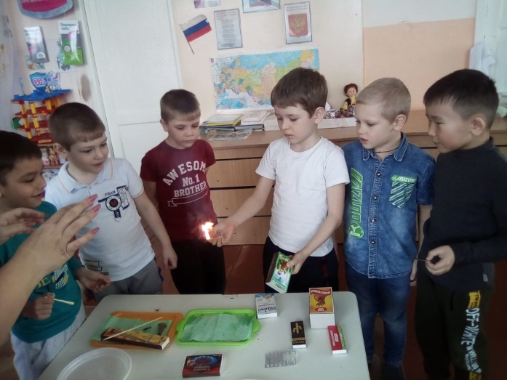

***Горят спички каминные, спички для туриста, спички охотничьи, газовые, костровые.***

***Эксперимент «Какая из спичек прочнее»***

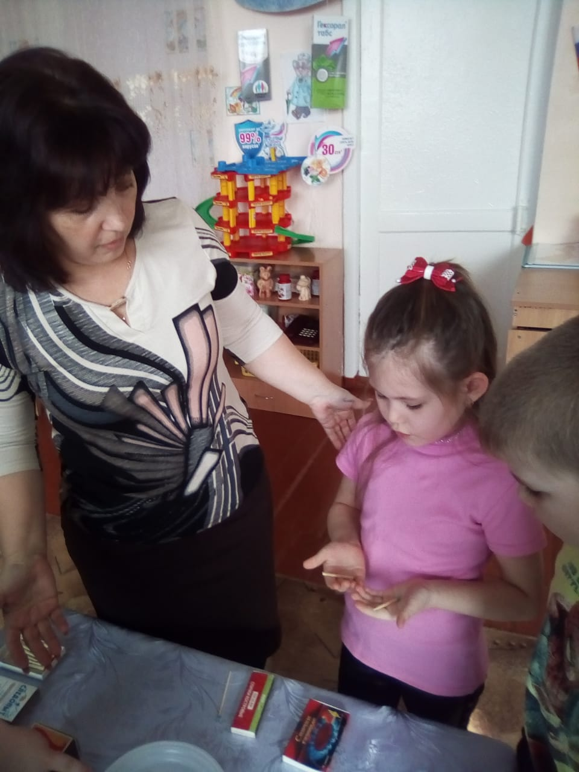 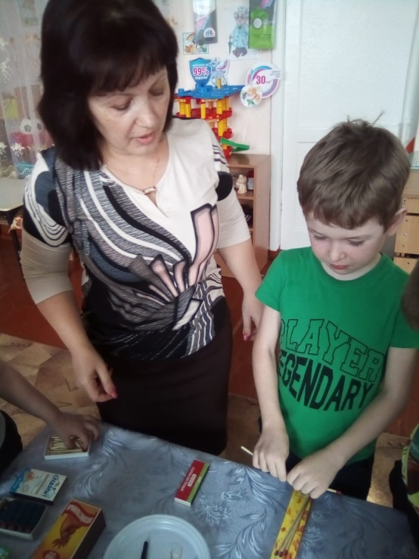

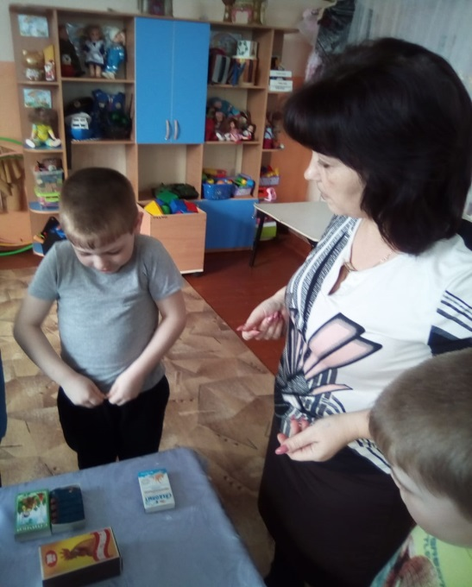

***Изготовили папку – передвижку «Какие бывают спички»***

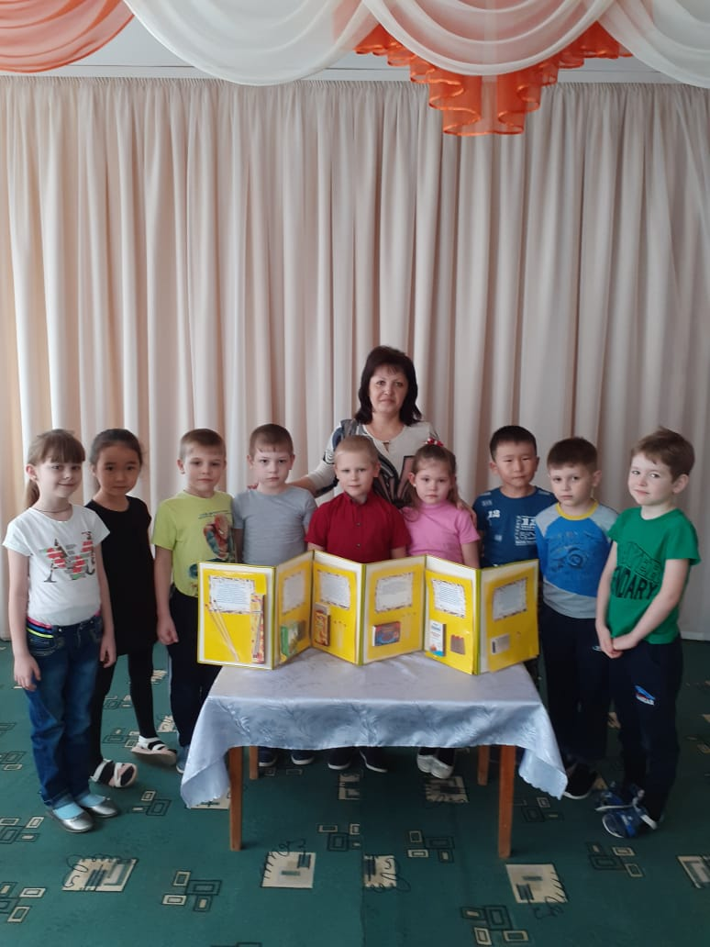

***Изготовили дидактическую игру «Головоломки из спичек»***

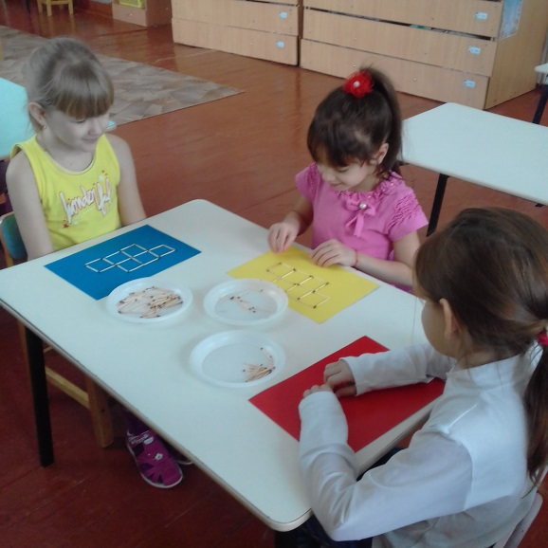 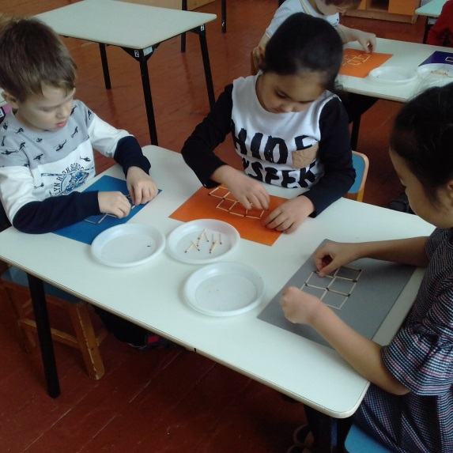 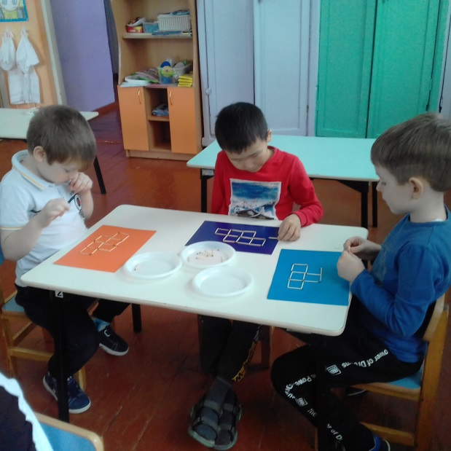

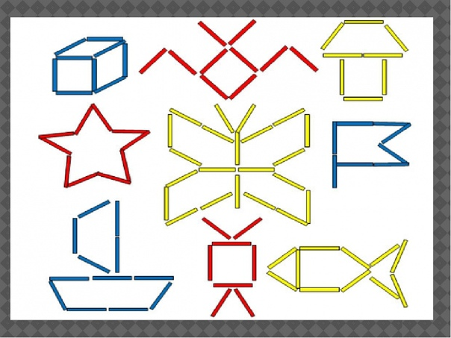

***Родители с детьми в домашних условиях изготовили поделки из спичек с помощью клея и без него.***

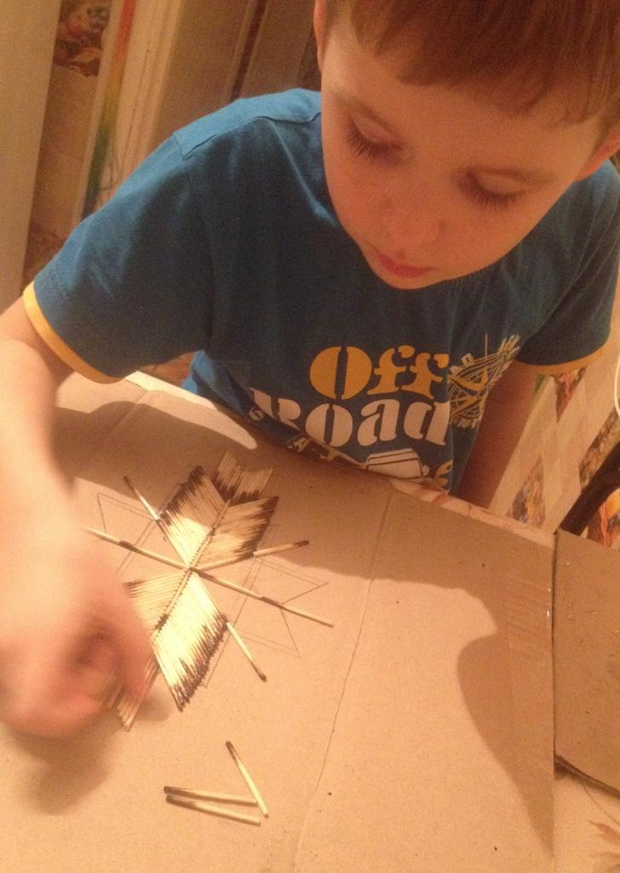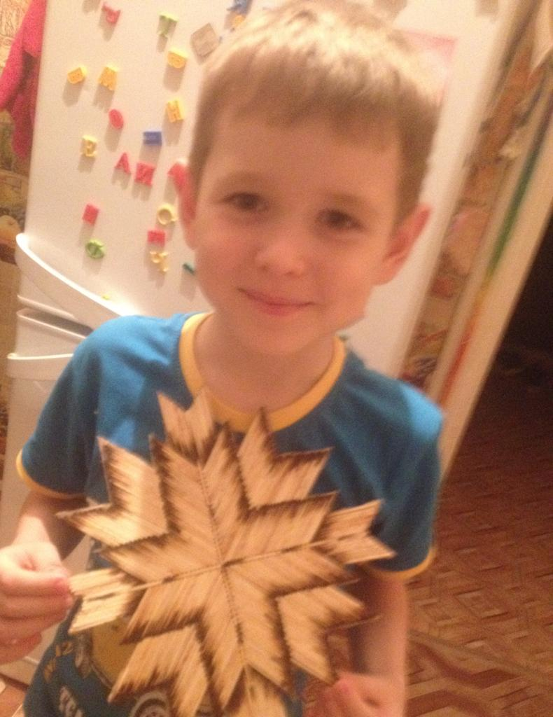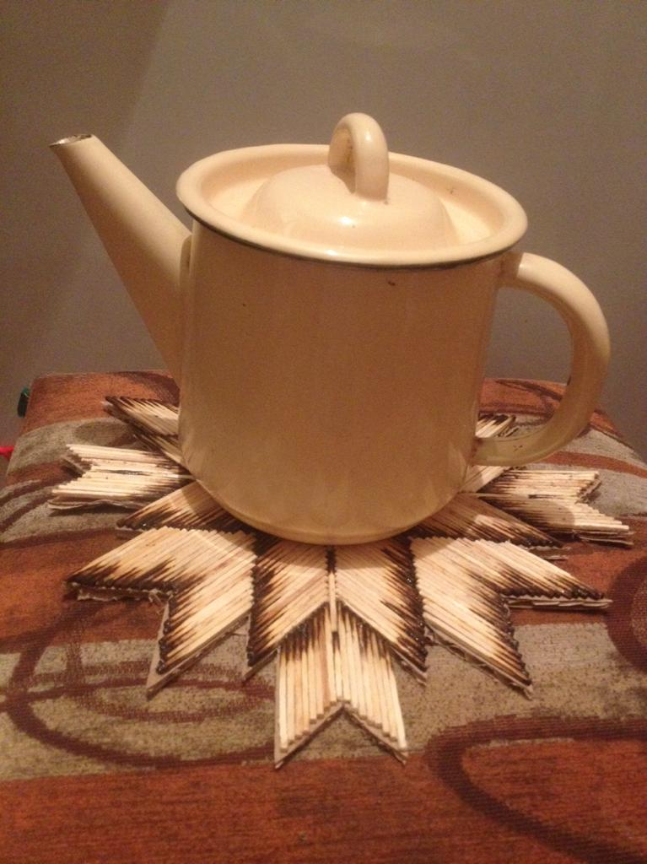

***«Подставка для чайника»***

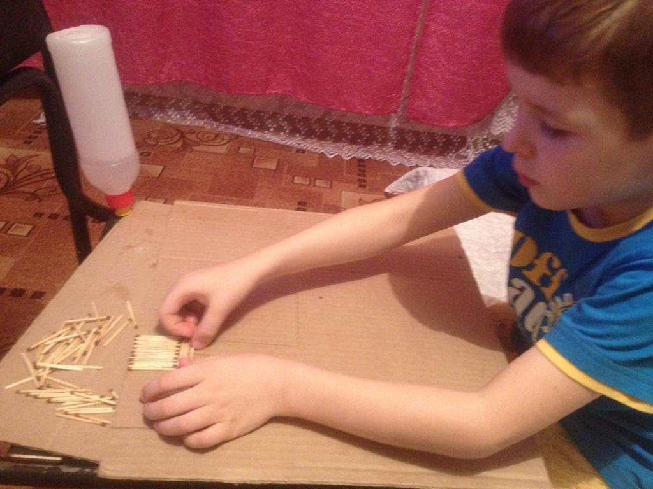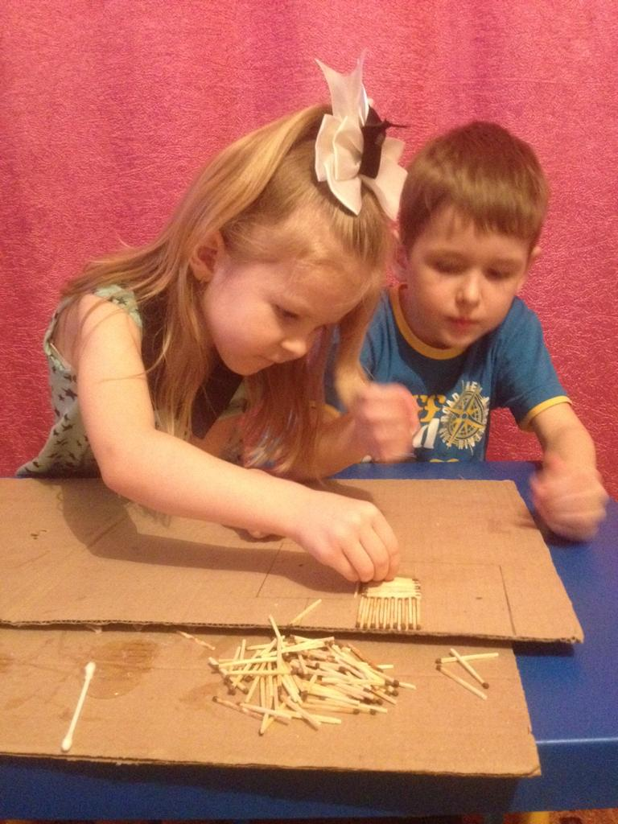

***«Рамка для фотографий»***

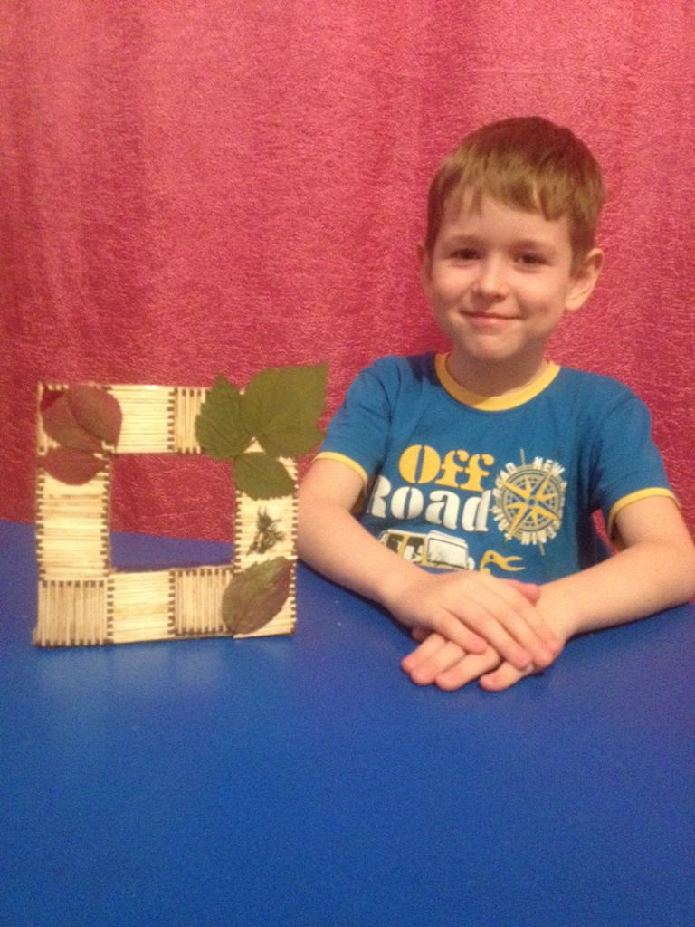

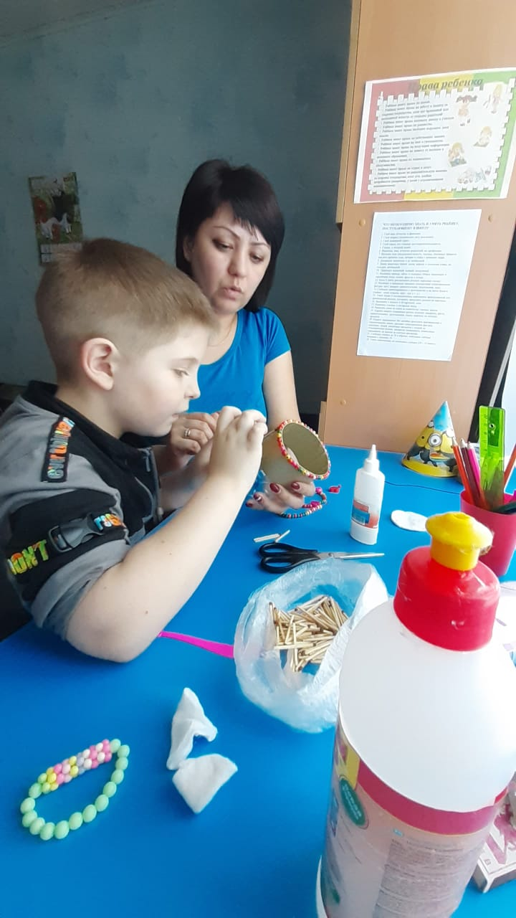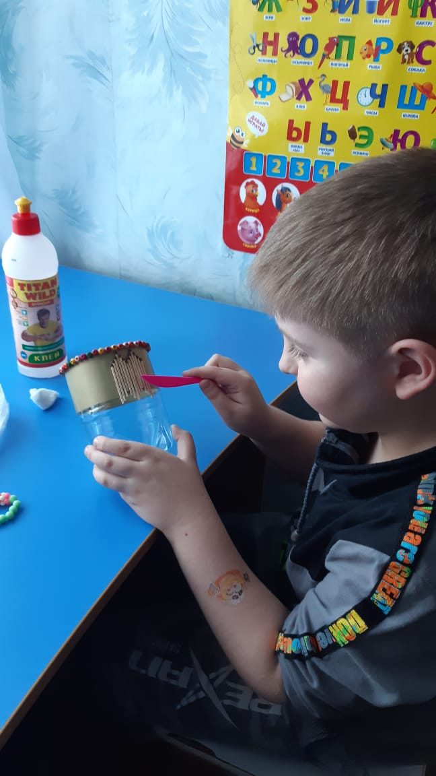

***«Стакан для карандашей»***

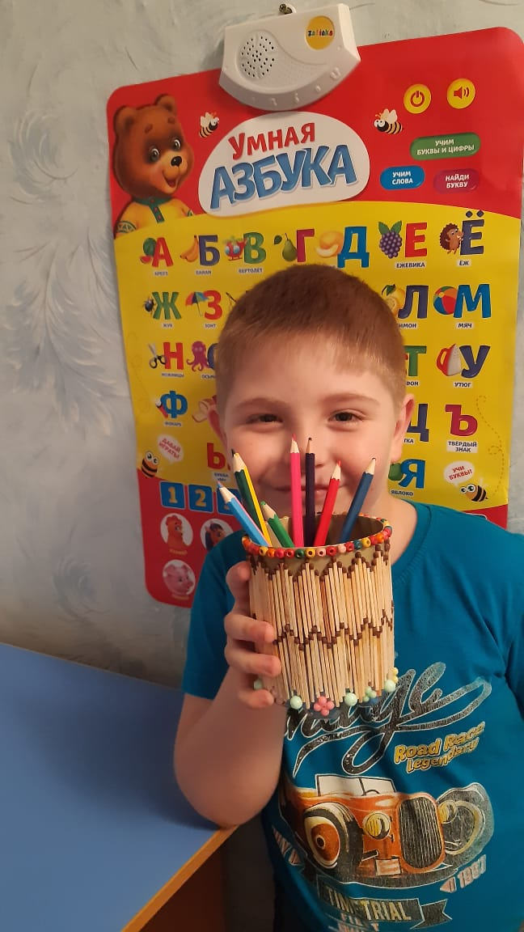

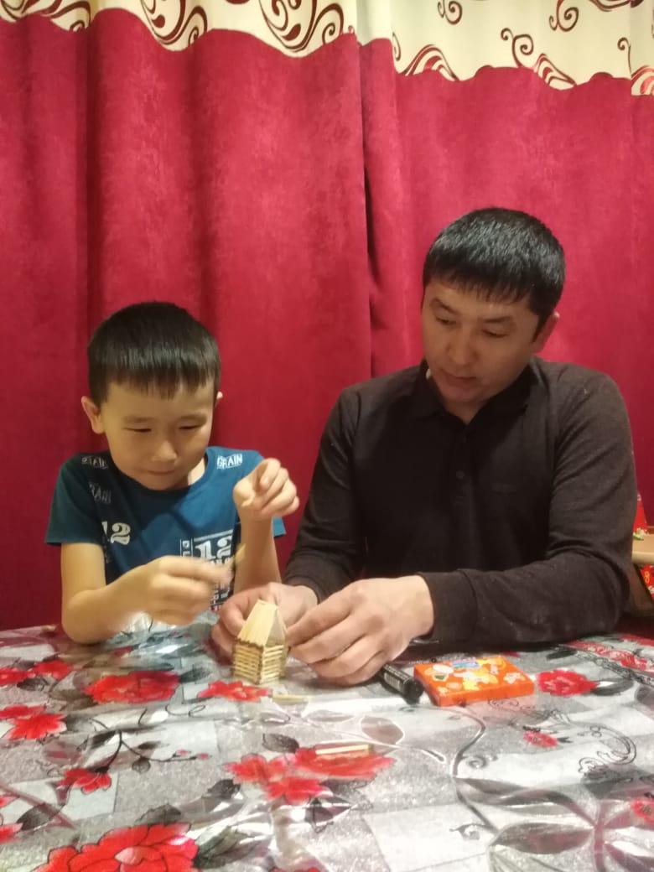 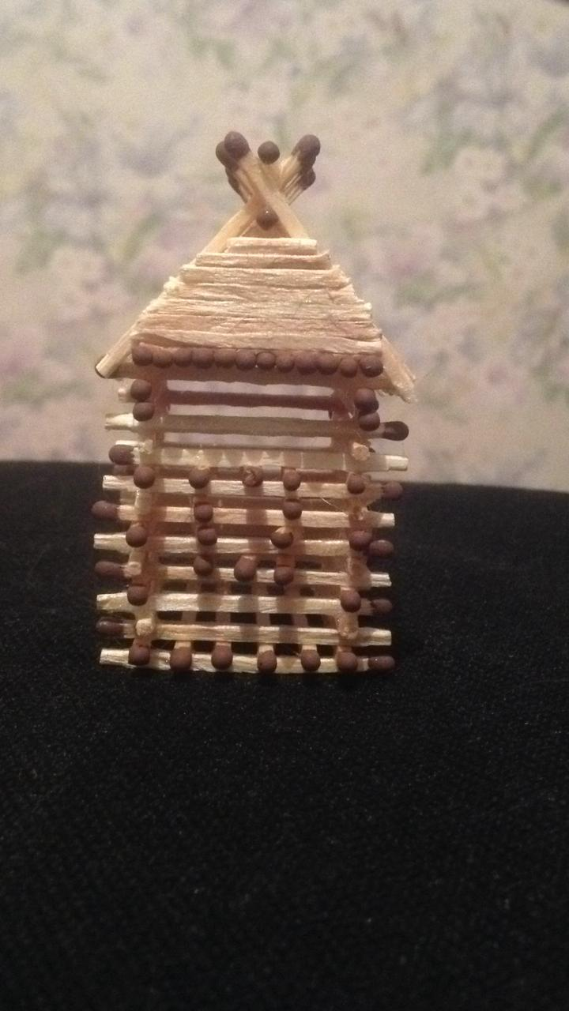

***«Домик из спичек»***

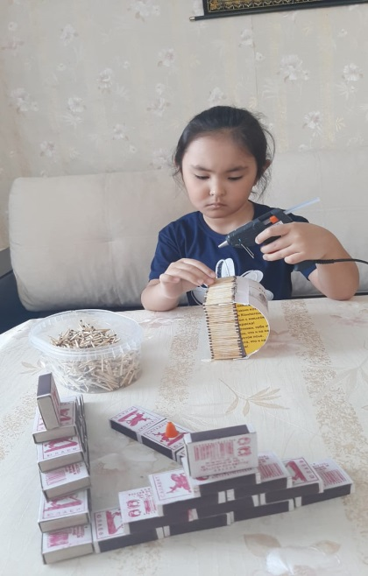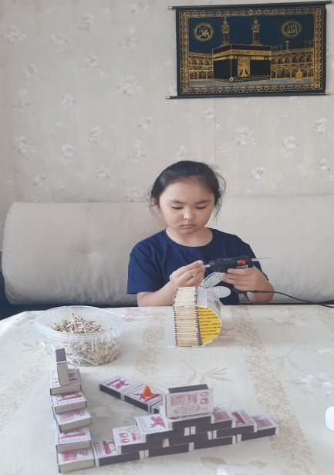

***«Шкатулка»***

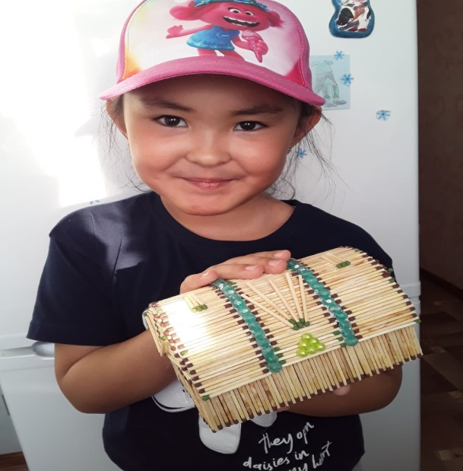

***Поделки из спичек с без клея.***

***«Кольцо»***

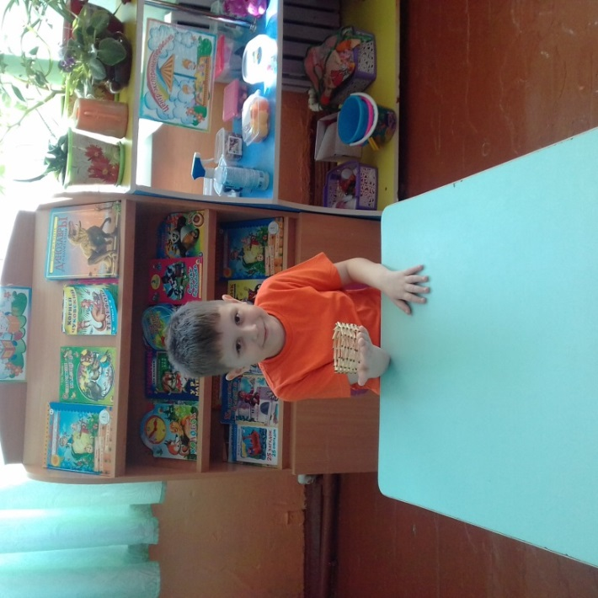 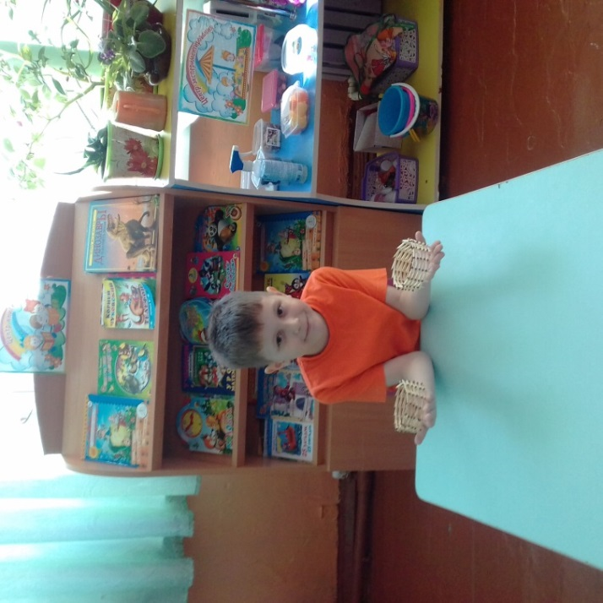

***Изготовление современной спички***

